## 电容器　带电粒子在电场中的运动

### 考点一　电容器及平行板电容器的动态分析

1．电容器

(1)组成：由两个彼此绝缘又相距很近的导体组成．

(2)带电荷量：一个极板所带电荷量的绝对值．

(3)电容器的充、放电：

①充电：使电容器带电的过程，充电后电容器两极板带上等量的异种电荷，电容器中储存电场能．

②放电：使充电后的电容器失去电荷的过程，放电过程中电场能转化为其他形式的能．

2．电容

(1)定义：电容器所带的电荷量与电容器两极板之间的电压之比．

(2)定义式：*C*＝.

(3)单位：法拉(F)、微法(μF)、皮法(pF).1 F＝106 μF＝1012 pF.

(4)意义：表示电容器容纳电荷本领的高低．

(5)决定因素：由电容器本身物理条件(大小、形状、极板相对位置及电介质)决定，与电容器是否带电及电压无关．

3．平行板电容器的电容

(1)决定因素：正对面积、相对介电常数、两板间的距离．

(2)决定式：*C*＝.

技巧点拨

1．两类典型问题

(1)电容器始终与恒压电源相连，电容器两极板间的电压*U*保持不变．

(2)电容器充电后与电源断开，电容器两极板所带的电荷量*Q*保持不变．

2．动态分析思路

(1)*U*不变

①根据*C*＝＝先分析电容的变化，再分析*Q*的变化．

②根据*E*＝分析场强的变化．

③根据*UAB*＝*E*·*d*分析某点电势变化．

(2)*Q*不变

①根据*C*＝＝先分析电容的变化，再分析*U*的变化．

②根据*E*＝＝分析场强变化．

③当改变*d*时，*E*不变．

例题精练

1．(多选)由电容器电容的定义式*C*＝可知(　　)

A．若电容器不带电，则电容*C*为零

B．电容*C*与电容器所带电荷量*Q*成正比

C．电容*C*与所带电荷量*Q*无关

D．电容在数值上等于使两板间的电压增加1 V时所需增加的电荷量

答案　CD

解析　电容器电容的定义式*C*＝是比值定义式，电容与电容器带电荷量及两端电压无关，由电容器本身决定，故A、B错误，C正确；由电容器电容的定义式*C*＝＝可知，电容在数值上等于使两板间的电压增加1 V时所需增加的电荷量，故D正确．

2．一平行板电容器两极板之间充满云母介质，接在恒压直流电源上．若将云母介质移出，则电容器(　　)

A．极板上的电荷量变大，极板间电场强度变大

B．极板上的电荷量变小，极板间电场强度变大

C．极板上的电荷量变大，极板间电场强度不变

D．极板上的电荷量变小，极板间电场强度不变

答案　D

解析　由*C*＝可知，当将云母介质移出时，*ε*r变小，电容器的电容*C*变小；因为电容器接在恒压直流电源上，故*U*不变，根据*Q*＝*CU*可知，当*C*变小时，*Q*变小．再由*E*＝，由于*U*与*d*都不变，故电场强度*E*不变，选项D正确．

3．如图1所示，平行板电容器带有等量异种电荷，与静电计相连，静电计金属外壳和电容器下极板都接地，在两极板间有一固定在*P*点的点电荷，以*E*表示两板间的电场强度，*E*p表示点电荷在*P*点的电势能，*θ*表示静电计指针的偏角．若保持下极板不动，将上极板向下移动一小段距离至图中虚线位置，则(　　)

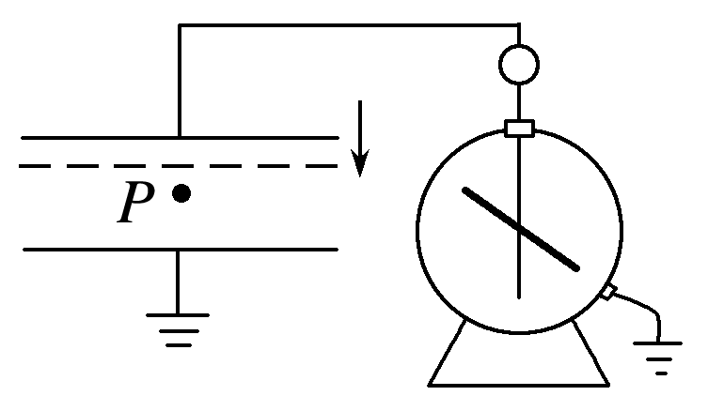

图1

A．*θ*增大，*E*增大 B．*θ*增大，*E*p不变

C．*θ*减小，*E*p增大 D．*θ*减小，*E*不变

答案　D

解析　若保持下极板不动，将上极板向下移动一小段距离，根据*C*＝可知，*C*变大；根据*Q*＝*CU*可知，在*Q*一定的情况下，两极板间的电势差减小，则静电计指针偏角*θ*减小；根据*E*＝，*Q*＝*CU*，*C*＝，联立可得*E*＝，可知*E*不变；*P*点离下极板的距离不变，*E*不变，则*P*点与下极板的电势差不变，*P*点的电势不变，故*E*p不变；由以上分析可知，选项D正确．

### 考点二　带电粒子(带电体)在电场中的直线运动

1．做直线运动的条件

(1)粒子所受合外力*F*合＝0，粒子静止或做匀速直线运动．

(2)粒子所受合外力*F*合≠0且与初速度共线，带电粒子将做加速直线运动或减速直线运动．

2．用动力学观点分析

*a*＝，*E*＝，*v*2－*v*02＝2*ad*.

3．用功能观点分析

匀强电场中：*W*＝*Eqd*＝*qU*＝*mv*2－*mv*02

非匀强电场中：*W*＝*qU*＝*E*k2－*E*k1

例题精练

4.一匀强电场，场强方向是水平的，如图2所示，一个质量为*m*、电荷量为*q*的带正电的小球，从*O*点出发，初速度的大小为*v*0，在电场力和重力作用下恰好能沿与场强的反方向成*θ*角做直线运动，重力加速度为*g*，求：

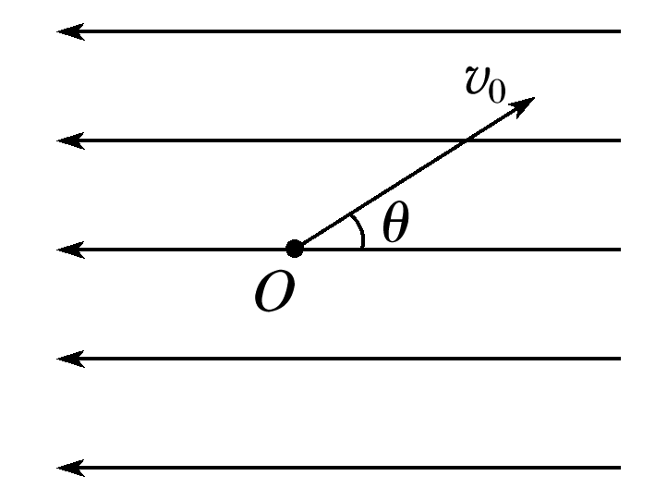

图2

(1)电场强度的大小；

(2)小球运动到最高点时其电势能与*O*点的电势能之差．

答案　(1)　(2)*mv*02cos2*θ*

解析　(1)小球做直线运动，所受的电场力*qE*和重力*mg*的合力必沿此直线方向

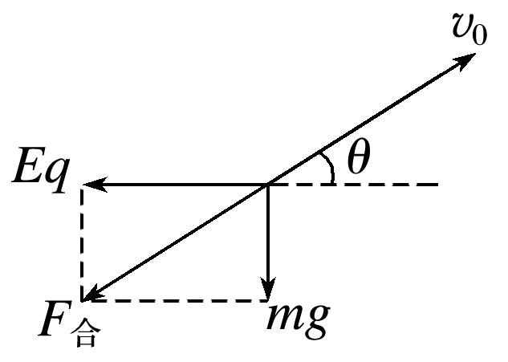

如图所示，由几何关系可知*mg*＝*qE*tan *θ*

解得*E*＝.

(2)小球做匀减速直线运动，由牛顿第二定律可得＝*ma*

设从*O*点到最高点的位移为*x*，根据运动学公式可得*v*02＝2*ax*

联立可得*x*＝

运动的水平距离*l*＝*x*cos *θ*

两点间的电势能之差Δ*W*＝*Eql*

联立解得Δ*W*＝*mv*02cos2*θ*.

### 考点三　带电粒子在电场中的偏转

运动规律

(1)沿初速度方向做匀速直线运动，*t*＝(如图3)．

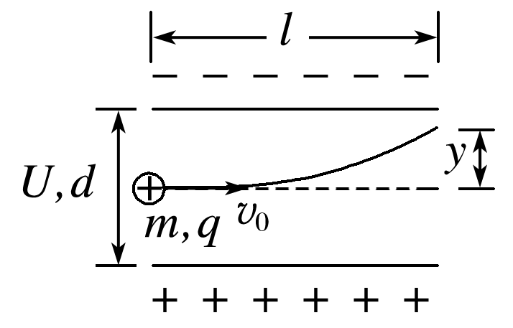

图3

(2)沿电场力方向做匀加速直线运动

①加速度：*a*＝＝＝；

②离开电场时的偏移量：*y*＝*at*2＝；

③离开电场时的偏转角：tan *θ*＝＝.

技巧点拨

1．两个结论

(1)不同的带电粒子从静止开始经过同一电场加速后再从同一偏转电场射出时，偏移量和偏转角总是相同的．

证明：由*qU*0＝*mv*02

*y*＝*at*2＝··()2

tan *θ*＝＝

得：*y*＝，tan *θ*＝

*y*、*θ*均与*m*、*q*无关．

(2)粒子经电场偏转后射出，合速度的反向延长线与初速度延长线的交点*O*为粒子水平位移的中点，即*O*到偏转电场边缘的距离为偏转极板长度的一半．

2．功能关系

当讨论带电粒子的末速度*v*时也可以从能量的角度进行求解：*qUy*＝*mv*2－*mv*02，其中*Uy*＝*y*，指初、末位置间的电势差．

例题精练

5．如图4所示，一电子枪发射出的电子(初速度很小，可视为零)进入加速电场加速后，垂直射入偏转电场，射出后偏转位移为*Y*.要使偏转位移增大，下列哪些措施是可行的(不考虑电子射出时碰到偏转极板的情况)(　　)

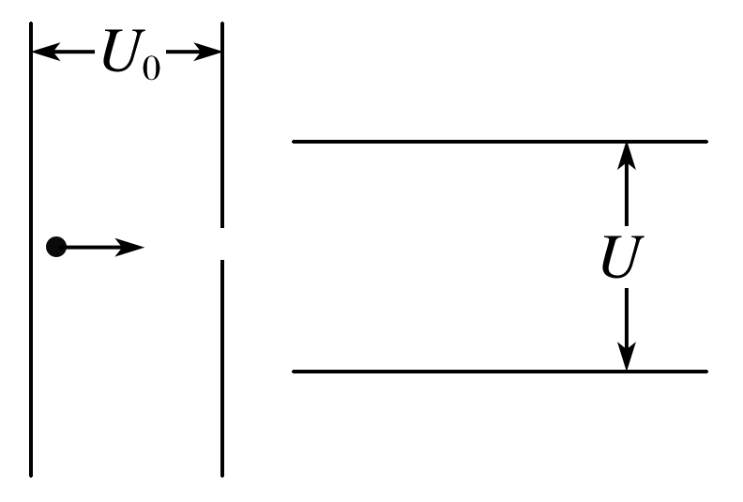

图4

A．增大偏转电压*U*

B．增大加速电压*U*0

C．增大偏转极板间距离

D．将发射电子改成发射负离子

答案　A

解析　设偏转极板长为*l*，极板间距为*d*，由*qU*0＝*mv*02，*t*＝，*y*＝*at*2＝*t*2得，联立得偏转位移*y*＝，增大偏转电压*U*，减小加速电压*U*0，减小偏转极板间距离，都可使偏转位移增大，选项A正确，选项B、C错误；由于偏转位移*y*＝与粒子质量、带电荷量无关，故将发射电子改变成发射负离子，偏转位移不变，选项D错误．

6.如图5，场强大小为*E*、方向竖直向下的匀强电场中有一矩形区域*abcd*，水平边*ab*长为*s*，竖直边*ad*长为*h*.质量均为*m*、带电荷量分别为＋*q*和－*q*的两粒子，由*a*、*c*两点先后沿*ab*和*cd*方向以速率*v*0进入矩形区域(两粒子不同时出现在电场中)．不计重力，若两粒子轨迹恰好相切，则*v*0等于(　　)

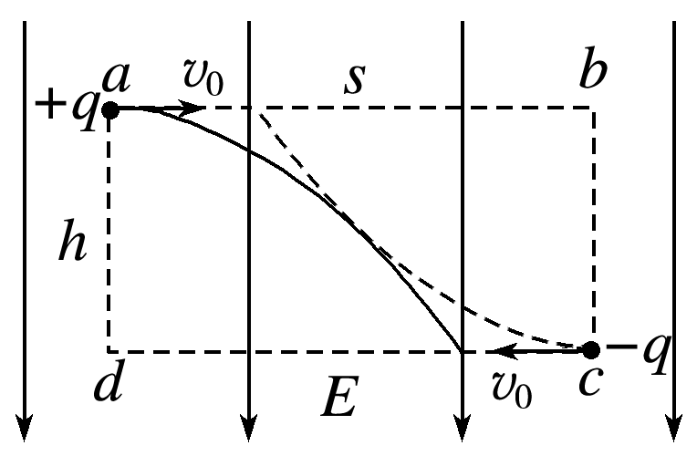

图5

A. B. C. D.

答案　B

解析　两粒子轨迹恰好相切，根据对称性，两粒子的轨迹相切点一定在矩形区域的中心，并且两粒子均做类平抛运动，根据运动的独立性和等时性可得，在水平方向上：＝*v*0*t*，在竖直方向上：＝*at*2＝*t*2，两式联立解得：*v*0＝，故B正确，A、C、D错误．

### 拓展点　实验：观察电容器的充、放电现象

1．实验原理

(1)电容器的充电过程

如图6所示，当开关S接1时，电容器接通电源，在电场力的作用下自由电子从正极板经过电源向负极板移动，正极板因失去电子而带正电，负极板因获得电子而带负电．正、负极板带等量的正、负电荷．电荷在移动的过程中形成电流．

在充电开始时电流比较大(填“大”或“小”)，以后随着极板上电荷的增多，电流逐渐减小(填“增大”或“减小”)，当电容器两极板间电压等于电源电压时电荷停止移动，电流*I*＝0 .

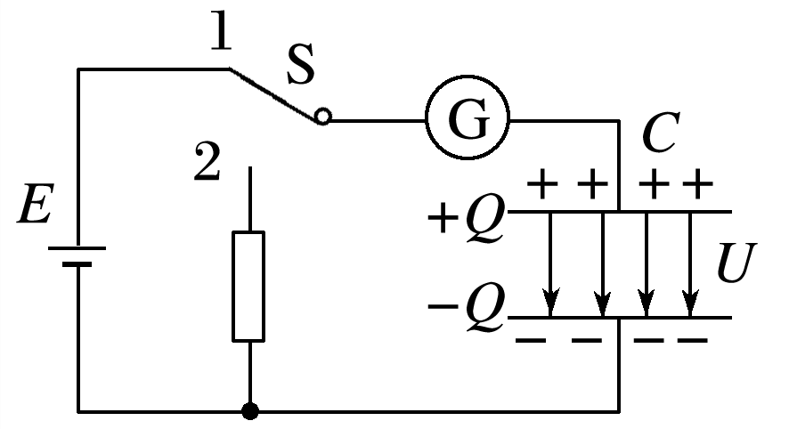

图6

(2)电容器的放电过程

如图7所示，当开关S接2时，相当于将电容器的两极板直接用导线连接起来，电容器正、负极板上电荷发生中和．在电子移动过程中，形成电流．

放电开始电流较大(填“大”或“小”)，随着两极板上的电荷量逐渐减小，电路中的电流逐渐减小(填“增大”或“减小”)，两极板间的电压也逐渐减小到零．

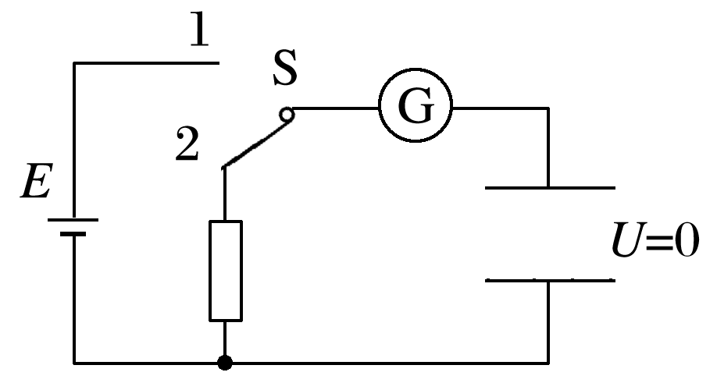

图7

2．实验步骤

(1)按图8连接好电路．

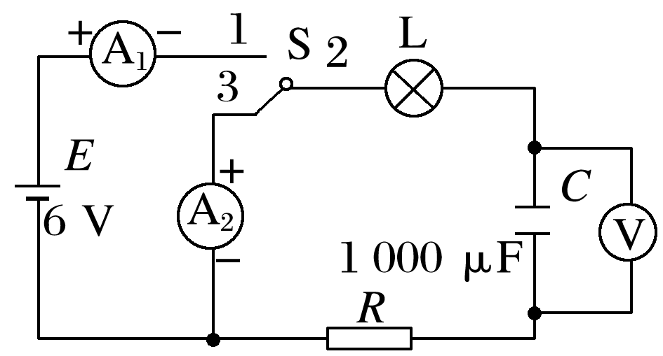

图8

(2)把单刀双掷开关S打在上面，使触点1和触点2连通，观察电容器的充电现象，并将结果记录在表格中．

(3)将单刀双掷开关S打在下面，使触点3和触点2连通，观察电容器的放电现象，并将结果记录在表格中．

(4)记录好实验结果，关闭电源．

3．注意事项

(1)电流表要选用小量程的灵敏电流计．

(2)要选择大容量的电容器．

(3)实验要在干燥的环境中进行．

例题精练

9．图9(a)所示的电路中，*K*与*L*间接一智能电源，用以控制电容器*C*两端的电压*UC*.如果*UC*随时间*t*的变化如图(b)所示，则下列描述电阻*R*两端电压*UR*随时间*t*变化的图象中，正确的是(　　)

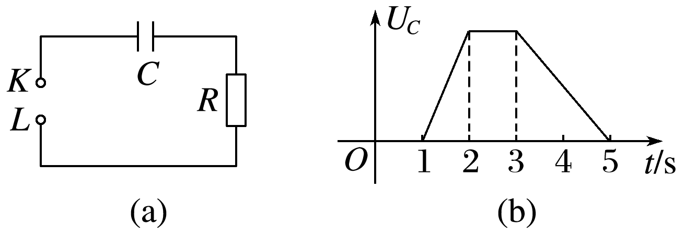

图9

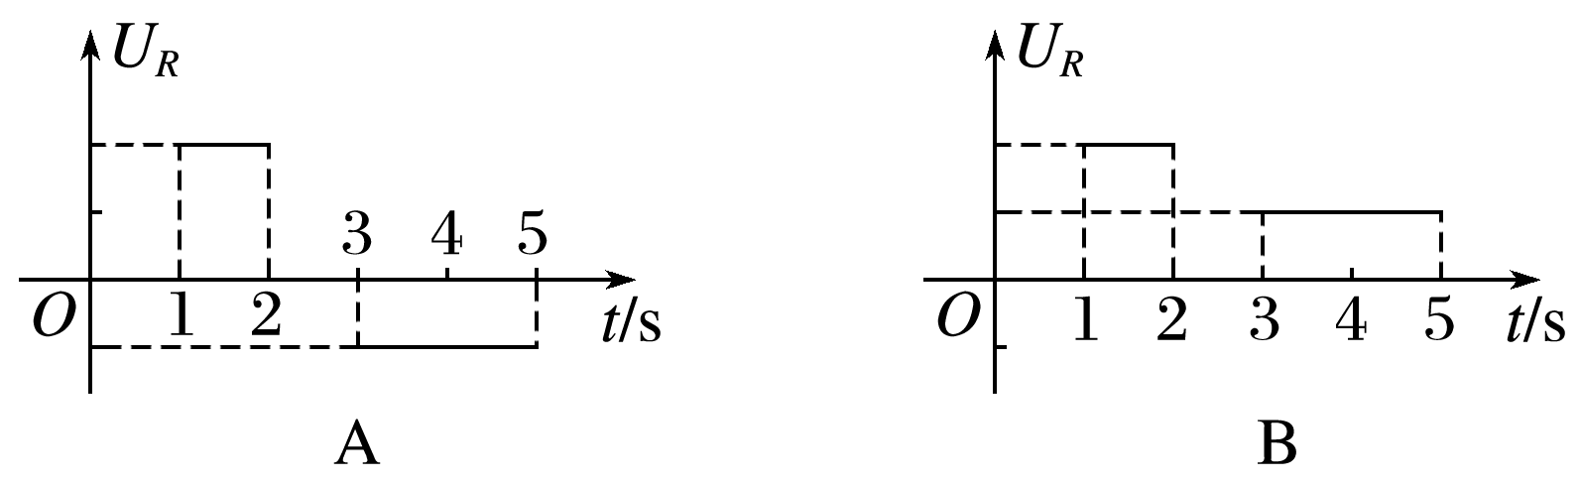

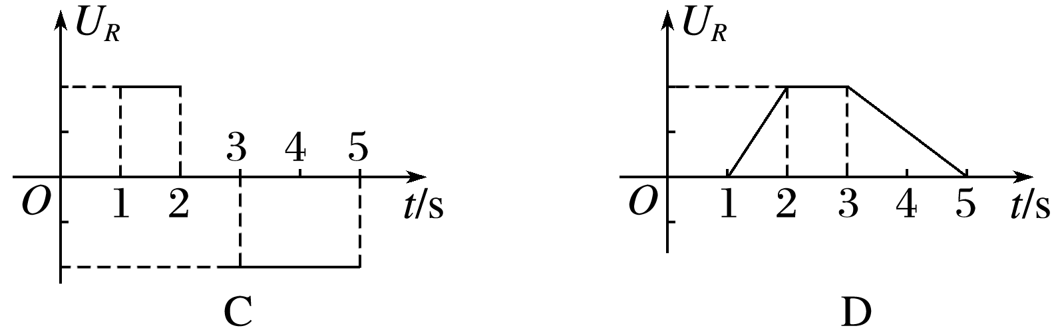

答案　A

解析　电阻*R*两端的电压*UR*＝*IR*，其中*I*为线路上的充电电流或放电电流．对电容器，*Q*＝*CUC*，而*I*＝＝*C*，由*UC*－*t*图象知：1～2 s内，电容器充电，令*I*充＝*I*；2～3 s内，电容器电压不变，则电路中电流为0；3～5 s内，电容器放电，则*I*放＝，结合*UR*＝*IR*可知，电阻*R*两端的电压随时间的变化图象与A对应．

# 综合练习

**一．选择题（共11小题）**

1．（嵊州市模拟）为研究电容器在不同状况下的充电特性，某兴趣小组采用如图甲所示电路，分别用不同的电阻与某一电容器串联进行充电实验，实验得到三次充电中电容器的电荷量q与时间t变化的图像分别如乙图中①②③所示，且第一次充电时电容器两端的电压u随电荷量q变化的图像如图像丙所示，用C表示电容器的电容，R表示与电容器串联的电阻阻值，E表示电源的电动势（内阻可忽略），则下列说法正确的是（　　）

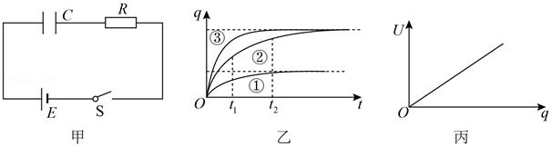

A．第二次充电时电容器两端的电压U随电荷量q变化的图线比丙图中图线更陡

B．①②两条曲线表示最终q不同是由于R不同而引起的

C．第二次充电过程中t1时刻比t2时刻电流大

D．②③两条曲线形状不同因为R不同引起的，R3大于R2

【分析】三次充电用同一个电容器，则电容不变，明确电容的定义式，并由定义式推出电压和电量表达式，从而确定图象；根据q＝It可知q与t的比值表示电流大小，则图乙的斜率反映电流的大小。

【解答】解：A、因为三次充电用同一个电容器，所以由电容的定义式可知，同一个电容器所带电荷量与两板间的电势差成正比，故第二次充电时电容器两端的电压U随电荷量q变化的图线斜率与丙图中图线斜率相同，故A错误；

B、在电容器充满电荷量时，视为断路，电压为电源电压，所以①②两条曲线表示最终q不同是由于电源电动势不同而引起的，故B错误；

C、由电容器电荷量q随时间t变化的图像可知，图线的斜率表示充电电流，斜率越大，充电电流越大，所以第二次充电时t1时刻的电流大于t2时刻的电流，故C正确；

D、②③两条曲线形状不同因为R不同引起的，从图中可以看到同一时刻，图线③的斜率大于图线②的斜率，故R3小于R2，故D错误。

故选：C。

【点评】本题考查对电容器电容的定义式的掌握，关键在于明确题意，注意从题干中读取有效信息，并灵活运用公式变化进行分析求解，难度适中。

2．（鼓楼区校级期中）如图所示的实验装置中，平行板电容器的极板a与一静电计相接，极板b接地，静电计此时指针的偏角为θ。下列说法正确的是（　　）

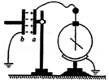

A．将极板b向左移动一些，静电计指针偏角θ变大

B．将极板b向右移动一些，两极板间的场强E变大

C．将极板b向上移动一些，静电计指针偏角θ变小

D．在极板间插入一块有机玻璃板，静电计指针偏角θ变大

【分析】先根据电容的决定式C $=\frac{ɛS}{4πkd}$ 分析电容的变化情况，再抓住电容器的电量不变，由电容的定义式C $=\frac{Q}{U}$ 分析极板间的电势差的变化情况，即可判断偏角θ的变化情况。

【解答】解：根据电容的决定式C $=\frac{ɛS}{4πkd}$ 分析电容的变化情况，静电计指针偏角表示电容器电压的大小，因为电容器的电量不变，结合电容的定义式C $=\frac{Q}{U}$ 分析可得：

A、将极板b向左移动一些，两极板间的距离d增大，电容C减小，电量Q不变，极板间的电势差U增大，所以静电计指针偏角θ变大，故A正确；

B、将极板b向右移动一些，两极板间的距离d减小，电量Q不变， $E=\frac{U}{d}=\frac{\frac{Q}{C}}{d}=\frac{4πkQ}{ɛS}$，场强E与d无关，则两极板间的场强E不变，故B错误；

C、将极板b向上移动一些，两极板正对面积减小，电容C减小，电量Q不变，极板间的电势差U增大，所以静电计指针偏角θ变大，故C错误；

D、在极板间插入一块有机玻璃板，ɛ增大，C增大，U减小，静电计指针偏角θ减小，故D错误；

故选：A。

【点评】本题主要考查了电容动态变化分析问题，先电容的决定式分析电容如何变化，再运用电容的定义式分析电势差或电量的变化，分析时要抓住不变量。

3．（海淀区模拟）某同学按如图1所示连接电路，利用电流传感器研究电容器的放电过程。先使开关S接1，电容器充电完毕后将开关掷向2，可视为理想电流表的电流传感器将电流信息传入计算机，屏幕上显示出电流随时间变化的I﹣t曲线，如图2所示。定值电阻R已知，且从图中可读出最大放电电流I0，以及图线与坐标轴围成的面积S，但电源电动势、内电阻、电容器的电容均未知，根据题目所给的信息，下列物理量不能求出的是（　　）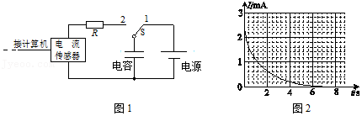

A．电容器放出的总电荷量 B．电阻R两端的最大电压

C．电容器的电容 D．电源的内电阻

【分析】根据图象的含义，因Q＝It，所以方格的面积表示为电容器的放电量；

根据电容器的电容C $=\frac{Q}{U}$ 可知，结合电量与电势差，即可求解。

【解答】解：根据横轴与纵轴的数据可知，求得一个格子的电量，

依据大于半格算一个，小于半格舍去，因此图象可知，所包含的格子个数，从而即可求得，释放的电荷量Q；

根据电容器的电容C $=\frac{Q}{U}$ 可知，且电阻R两端的最大电压U＝E，解得：C $=\frac{Q}{E}$，因此依据电源的电动势，即可求解，电容器的电容，

而电源的内电阻，无法求解，故ABC正确，D错误；

本题选择错误的，故选：D。

【点评】本题考查了电容的定义式，难点在于要根据图象求放出的电荷量，及电容器的电压与电源的电动势的关系。

4．（西城区期末）某一电容器在正常的充电过程中，两个极板间的电压U随电容器所带电荷量Q的变化而变化。图中能够正确反映U和Q关系的图象是（　　）

A．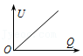 B．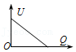

C．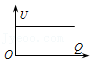 D．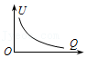

【分析】明确电容器的电容由本身的性质决定，与Q和U无关，根据Q＝CU，知U与Q成正比。

【解答】解：根据C $=\frac{Q}{U}$ 可知：U $=\frac{Q}{C}$，由于电容器不变，因此电压U和电量Q成正比，故A正确BCD错误

故选：A。

【点评】解决本题的关键掌握电容的定义式为C $=\frac{Q}{U}$，知道C与Q和U无关，根据Q＝CU，知Q与U成正比，同时根据电容器的决定式理解电容器电容大小与那些因素有关。

5．（合肥期末）在图示电路中，A、B为两块正对的水平金属板，G为静电计。开关S闭合后，静电计指针张开一个角度，板间的带电油滴悬浮在两板之间静止不动。下列说法正确的是（　　）

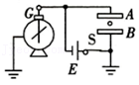

A．若仅将A板竖直向下缓慢平移一些，则静电计指针的张角将减小

B．若仅将A板竖直向下缓慢平移一些，则油滴将向下运动

C．若断开S，且仅将A板竖直向下缓慢平移一些，则油滴将向上运动

D．若断开S，且仅将A板水平向右缓慢平移一些，则油滴将向上运动

【分析】若仅将A板竖直向下缓慢平移一些，静电计测定电源两极间电势差，指针的张角不变，根据E $=\frac{U}{d}$ 分析电容器两极板间场强的变化，判断油滴受到的电场力变化，从而确定油滴的运动方向；若断开S，分析电容的变化，结合电容器带电量不变，分析板间电压的变化，确定场强的变化，从而分析油滴的运动情况。

【解答】解：A、若仅将A板竖直向下缓慢平移一些，由于静电计测定电源两极间电势差，则其指针的张角不变，故A错误；

B、电容器两极板间电压不变，将A板竖直向下平移，板间距离减小，根据E $=\frac{U}{d}$ 分析可知电容器极板间场强增大，油滴受到的电场力增大，则油滴将向上运动，故B错误；

C、断开S，电容器带电量不变，仅将A板竖直向下平移，板间距离减小，根据推论E $=\frac{4πkQ}{ɛS}$ 知，电容器板间场强不变，油滴受到的电场力不变，则油滴静止不动，故C错误；

D、断开S，且仅将A板水平向右缓慢平移一些，电容器的电容减小，而电容器带电量不变，根据C $=\frac{Q}{U}$ 知，板间电压增大，根据E $=\frac{U}{d}$ 分析可知电容器极板间场强增大，油滴受到的电场力增大，则油滴将向上运动，故D正确。

故选：D。

【点评】本题是电容器的动态分析问题，关键要抓住不变量：开关S闭合时，电容器两端的电势差不变；断开S，电容器所带的电量不变，只改变板间距离，板间场强不变。

6．（德清县校级月考）下列电容器相关知识描述正确的是（　　）

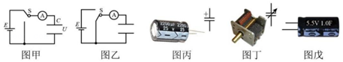

A．图甲为电容器充电示意图，充完电后电容器上极板带正电，两极板间的电压U等于电源的电动势E

B．图乙为电容器放电示意图，放电过程中电流大小保持不变

C．图丙为电解电容器的实物图和符号，图丁为可变电容器及其符号，两种电容使用时都严格区分正负极

D．图戊中的电容器上有“5.5V 1.0F”字样，其中的5.5V是电容器的击穿电压值

【分析】电容器充电稳定时，极板电压等于电源电动势，极板电量即为电容器的带电量；

电解电容器有正负极之分；

电容器的电容与极板是否带电无关．

【解答】解：A、图甲为电容器充电过程，充完电后电容器上极板与电源的正极相连，同时两极板间的电压 U 等于电源的电动势 E，故A正确；

B、图乙为电容器放电过程，放电过程中电流大小随着电量减少而减小，故B错误；

C、图丙为电解电容器的实物图和符号，图丁为可变电容器及其符号，前者电容器使用时严格区分正负极，后者没有，故C错误；

D、图戊中的电容器上有“5.5V1.0F”字样，其中的5.5V是该电容器两端电压最大值或额定电压，不是击穿电压，击穿电压大于5.5V，故D错误；

故选：A。

【点评】考查电容器的充电与放电过程，掌握电容器带电量与极板带电量的关系，理解电容的含义，与极板电量，及两端电压无关，同时区别电解电容器与可变电容器的不同．

7．（瑶海区月考）如图所示为示波管的示意图，电子经加速电场（加速电压为U1）加速后，飞入偏转极板a、b之间的匀强电场（偏转电压为U2），离开偏转电场后打在荧光屏上的P点，P点跟O点的距离叫偏转距离。要提高示波管的灵敏度（即单位偏转电压引起的偏转距离）应采用下列的方法是（　　）

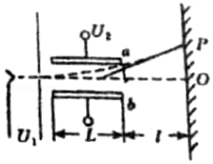

A．提高加速电压U1

B．提高偏转电压U2

C．减小荧光屏与板的距离L

D．减小偏转极板间的距离d

【分析】可以分四步求解：1、电子经电场U1加速后的速度；2、经电场U2后产生的偏转距离；3、离开U2后到达荧光屏过程中在竖直方向产生的位移；4、根据灵敏度的定义求出灵敏度的表达式。

【解答】电子在加速电场中加速，根据动能定理可得： $eU_{1}=\frac{1}{2}mv_{0}^{2}$

所以电子进入偏转电场时速度的大小为： $v_{0}=\sqrt{\frac{2eU_{1}}{m}}$

电子进入偏转电场后的加速度 $a=\frac{eE}{m}=\frac{eU_{2}}{md}$，在偏转电场中运动的时间 $t=\frac{L}{v_{0}}$，

偏转的位移为： $h_{1}=\frac{1}{2}at^{2}=\frac{U_{2}L^{2}}{4dU_{1}}$.

电子从偏转电场射出时的速度与水平方向的夹角满足：

$tanθ=\frac{v_{y}}{v_{0}}=\frac{at}{v_{0}}=\frac{U_{2}L}{2dU_{1}}$

电子从偏转电场射出后竖直方向的偏转量为：

$h_{2}=ltanθ=\frac{U_{2}Ll}{2dU_{1}}$

示波管的灵敏度为：

$\frac{h_{1}+h_{2}}{U_{2}}=\frac{L}{4dU_{1}}+\frac{Ll}{2dU_{1}}$

所以要提高示波管的灵敏度可以增大L和l，减小d和U1，故ABC错误，D正确.

故选：D。

【点评】本题考查带电粒子在电场中的加速和偏转，处理此类问题应从动能定理和运动的分解两方面考虑。此题易错点是对偏转部分的处理，尤其是速度的分解。本题作为经典题目，需要熟练掌握。

8．（丰台区校级期末）下面甲图是示波器的结构示意图，乙图是电视机显像管的结构示意图。二者相同的部分是电子枪（给电子加速形成电子束）和荧光屏（电子打在上面形成亮斑）；不同的是使电子束发生偏转的部分：分别是匀强电场（偏转电极）和匀强磁场（偏转线圈），即示波器是电场偏转，显像管是磁场偏转。设某次电子束从电子枪射出后分别打在甲、乙两图中的P点。则在此过程中，下列说法错误的是（　　）

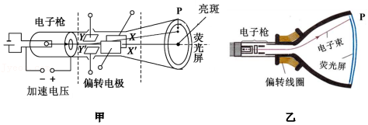

A．甲图中电子动能发生了变化，乙图中电子的动能没有变化

B．甲图中电子动能发生了变化，乙图中电子的动能也发生了变化

C．甲图中电子的速度发生了变化，乙图中电子的速度也发生了变化

D．以上两种装置都体现了场对运动电荷的控制

【分析】电子在电场中运动时受到电场力，电场力对电子要做功，电子在磁场中运动时受到洛伦兹力作用，洛伦兹力方向总是与速度方向垂直，不做功。

【解答】解：AB、甲图中，电子在电场中运动受到电场力，电场力对电子要做功，电子动能发生了变化；乙图中，电子在磁场中运动，受到洛伦兹力作用，洛伦兹力方向总是与电子速度方向垂直，不做功，所以电子的动能没有变化，故A正确，B错误；

C、甲图中，电子在电场力作用下，速度大小和方向都发生了变化，乙图中电子的速度大小不变，方向发生变化，所以两图中电子的速度都发生了变化，故C正确；

D、两种装置都体现了场对运动电荷的控制，即示波器是电场偏转，显像管是磁场偏转，故D正确。

本题选择错误的，

故选：B。

【点评】本题考查场对电子的作用力，电子在电场中受电场力，电场力可以改变速度大小和方向。电子在磁场中受洛伦兹力，洛伦兹力不做功，不能改变电子的速度大小。

9．（射洪县校级模拟）“示波器”是电工学中的重要仪器，如图所示为示波器的原理图，有一电子在电势差为U1的电场中加速后，垂直射入电势差为U2的偏转电场，在满足电子能射出偏转电场的条件下，下列四种情况中，一定能使电子的偏转角变小的是（　　）

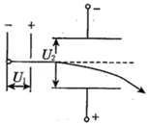

A．U1变大，U2变大 B．U1变大，U2变小

C．U1变小，U2变大 D．U1变小，U2变小

【分析】电子经电场加速后，进入偏转电场，在水平方向上做匀速直线运动，在竖直方向上做匀加速直线运动，根据牛顿第二定律和运动学公式求出电子离开电场时数值方向分速度，表示出偏转角正切值的表达式，从而判断使偏转角变小的方法．

【解答】解：根据动能定理：eU1mv2

得：v

在偏转电场中vy＝at

a $=\frac{qU_{2}}{md}$

t $=\frac{L}{v}$

vy＝at

tanθ $=\frac{v_{y}}{v_{}}=\frac{U_{2}L}{2U_{1}d}$

若使偏转角变小即使tanθ变小，由上式看出可以增大U2减小U1。

故选：B。

【点评】本题是带电粒子先加速后偏转问题，电场中加速根据动能定理求解获得的速度、偏转电场中类平抛运动的研究方法是运动的分解和合成，常规问题．

10．（上海一模）如图所示，在空间中水平面MN的下方存在竖直向下的匀强电场，质量为m的带电小球由MN上方的A点以一定初速度水平抛出，从B点进入电场，到达C点时速度方向恰好水平，A、B、C三点在同一直线上，且电场力为3mg。重力加速度为g，由此可知（　　）

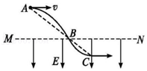

A．AB＝3BC

B．小球从A到B与从B到C的运动时间相等

C．小球从A到B与从B到C的动量变化量相同

D．小球从A到C的过程中重力对小球做的功与电场力对小球做的功的绝对值相等

【分析】小球先做平抛运动，进入电场中做匀变速曲线运动，其逆过程是类平抛运动。两个过程都运用的分解法研究，水平方向都做匀速直线运动，由牛顿第二定律求出两个过程加速度之比，结合B点的竖直分速度，由vy＝at求出两个过程时间之比，再根据位移公式x＝vt，分析AB与BC关系。根据△v＝at研究速度变化量的关系，从而求得动量变化量的关系。对全程运用动能定理分析重力对小球做的功与电场力对小球做的功关系。

【解答】解：AB、带电小球从A到C，设在进入电场前后两个运动过程水平分位移分别为x1和x2，经历的时间为分别为t1和t2．经过B点时竖直分速度大小为vy．在电场中的加速度为a。

小球从B到C，根据牛顿第二定律得：F﹣mg＝ma

结合F＝3mg解得：a＝2g

根据逆向思维可得：vy＝at2＝2gt2。

小球从A到B，有：vy＝gt1

则得：t1＝2t2；

小球水平方向一直做匀速直线运动，则有：x1＝v0t1，x2＝v0t2

可得：x1＝2x2；

根据三角形相似法可知：AB＝2BC，故AB错误；

C、AB过程速度变化量大小为：△v1＝gt1＝2gt2

动量变化量大小为：△p1＝m△v1＝mgt1＝2mgt2，方向竖直向下。

BC过程速度变化量大小为：△v2＝at2＝2gt2

动量变化量大小为：△p2＝m△v2＝mat2＝2mgt2，方向竖直向上，故两个过程动量变化量不同，故C错误；

D、小球从A到C的过程中，小球动能的变化量为零，根据动能定理知，外力对小球所做的总功为零，则小球从A到C的过程中重力对小球做的功与电场力对小球做的功的绝对值相等，正负相反，故D正确。

故选：D。

【点评】本题将平抛运动与类平抛运动的组合，关键运用逆向思维研究小球B到C的过程，再运用力学基本规律：牛顿第二定律、运动学公式和动能定理进行分析。

11．（宣城期中）一带正电的粒子在电场中做直线运动的v﹣t图象如图所示，t1、t2时刻分别经过M、N两点。已知运动过程中粒子仅受电场力作用，则下列判断正确的是（　　）

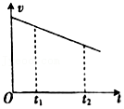

A．该电场可能是由某正点电荷形成的

B．M点的电势高于N点的电势

C．粒子从M点运动到N点的过程中，电场力一定对粒子做正功

D．粒子从M点运动到N点的过程中，电势能逐渐增大

【分析】粒子在电场中做匀减速直线运动，加速度是一个定值，所以电场力不变，是匀强电场；由速度﹣时间图象分析粒子速度的变化，根据能量守恒定律分析电势能的变化，由此分析电势的高低和电场力做功情况。

【解答】解：A、由速度﹣时间图象可知：粒子在电场中做匀减速直线运动，加速度是一个定值，所以电场力不变，场强不变，因此该电场是匀强电场，不可能是由某正点电荷形成的，故A错误；

BD、由速度图象可知，带电粒子在从M点到N点的过程中，速度减小，动能减小；由于该粒子只有电场力做功，所以动能和电势能之和不变，根据能量守恒定律可知，电势能逐渐增大，所以带电粒子所受的电场力方向从N→M，而粒子带正电，则电场线方向从N→M，所以M点的电势低于N点的电势，故B错误、D正确；

C、带电粒子所受的电场力方向从N→M，粒子从M点运动到N点的过程中，电场力一定对粒子做负功，故C错误。

故选：D。

【点评】本题主要抓住速度时间图象的特点：斜率等于加速度，分析出粒子做匀减速直线运动，能根据能量守恒定律或电场力做功与电势能的关系来判断粒子电势能的变化情况．

**二．多选题（共7小题）**

12．（海淀区月考）电容器在生产生活中有广泛的应用。用如图甲所示的电路给电容器充电，其中C表示电容器的电容，R表示电阻的阻值，E表示电源的电动势（电源内阻可忽略）。改变电路中元件的参数对同一电容器进行三次充电，三次充电对应的电容器电荷量q随时间t变化的图像分别如图乙中①②③所示。第一次充电时电容器两端的电压u随电荷量q变化的图像如图丙所示。下列说法中正确的是（　　）

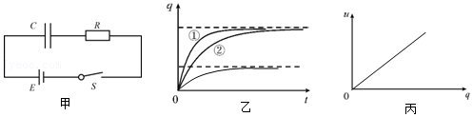

A．①②两条曲线不同是E的不同造成的

B．②③两条曲线不同是R的不同造成的

C．改变R或者改变E，电容器两端的电压随电荷量变化的u﹣q图像都如8丙所示

D．类比直线运动中由v﹣t图像求位移的方法，由图丙所示u﹣q图像可求得电容器两极间电压为U时电容器所储存的电能EpCU2

【分析】同一电容器电容的大小是不变的，根据电容充放电以及电路相关知识解题

【解答】解：A、根据q＝CU，①②两次充电稳定后的电量q相同，则U相同，表明电源电动势相同，则这两次充电的电源相同，第①次的斜率大，表示充电的电流大，电阻的阻值小，所以①②两条曲线不同是R的不同造成的，故A错误；

B、与A选项同理，②③两次充电稳定后的电量不同，表明电源电动势不同，所以①③两条曲线不同是电源的不同造成的，故B错误；

C.根据C $=\frac{q}{U}$ 可知，改变R或者改变E，不能改变电容C，所以电容器两端的电压随电荷量变化的u﹣q图像的斜率不变，图像如图丙所示，故C正确；

D.类比直线运动中由v﹣t图像求位移的方法，则电容器两极间电压为U时电容器所储存的电能等于图像的面积

EpqU，C $=\frac{q}{U}$

解得EP，故D正确。

故选：CD。

【点评】利用图像分析三次充电中那些量变化，再根据电容和电路相关知识解答

13．（全国模拟）超级电容器是电容C达到上千法拉甚至上万法拉的大容量电容器，具有功率密度高、充电速度快、循环寿命长等优点。现采用如图所示的电路对某个超级电容器充电。充电器具有控制输出电压和输出电流的功能。充电过程分为两个阶段：第一阶段是恒流（即充电器输出的电流不变）充电，当充电器检测到电压达到一定值后，进入第二阶段，进行恒压充电（即充电器输出的电压不变），直到充电终止。若电阻R阻值恒定，关于充电过程，下列说法正确的是（　　）

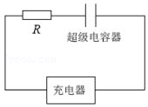

A．恒流充电时，充电器的输出功率逐渐减小

B．恒流充电时，超级电容器两端电压随时间均匀增加

C．恒压充电时，电阻R两端的电压逐渐减小

D．恒压充电时，充电器的输出功率逐渐增大

【分析】根据功率公式和电容定义分析恒流充电时充电器的输出功率和电容器两端电压的变化；根据功率公式和电容器充电规律联立欧姆定律分析电阻R两端的电压和充电器的输出功率变化。

【解答】解：AB、恒流充电时，根据P＝UI和电容定义 $C=\frac{Q}{U}=\frac{It}{U}$ 分析可知，充电器的输出功率逐渐增大，电容不变超级电容器两端电压随时间均匀增加，故A错误，B正确；

CD、恒压充电时，随充电过程，电容器上电荷增多电压增大，使电容器极板和充电器间电势差变小，故充电越来越慢即充电电流越来越小，根据P＝UI和UR＝IR分析可知，电阻R两端的电压逐渐减小，充电器的输出功率逐渐减小，故C正确，D错误；

故选：BC。

【点评】考查电功率的表达式，掌握恒流与恒压两种情况的充电分析，并能理解电容的定义式的内容。

14．（太原期末）在如图的电路中，C是极板水平放置的平行板电容器，开关S1、S2均闭合时极板间悬浮着一带电油滴。以下说法正确的是（　　）

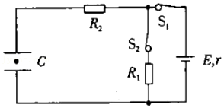

A．仅断开S1后，电容器两极板间的电场强度不变

B．仅断开S1时，油滴向上运动

C．仅断开S2后，电容器两极板间的电场强度增大

D．仅断开S2时，油滴向上运动

【分析】平行板电容器板间悬浮着一油滴P，油滴所受的重力与电场力平衡，当电场力减小时，油滴会向下运动．当电场力增大时，油滴向上加速运动．根据条件分别分析板间电场强度的变化，判断油滴的电场力变化，即可判断油滴的运动情况．

【解答】解：

AB、仅断开S1后，电容器处于放电状态，导致电容器的电量减小，那么电容器两板间的电压减小，由E $=\frac{U}{d}$ 知电场强度减小，油滴所受的电场力减小，油滴将向下运动，故AB错误；

CD、仅断开S2后，电容器直接与电源相连，导致电容器两极电压变大，由上式知板间电场强度增大，油滴所受的电场力增大，油滴将向上做运动，故CD正确。

故选：CD。

【点评】本题是电容器动态变化分析问题，并掌握E $=\frac{U}{d}$ 公式的应用，注意电容器的极板电压的如何变化是解题的关键．

15．（静宁县校级期末）如图所示为“研究影响平行板电容器电容的因素”的实验装置，以下说法正确的是（　　）

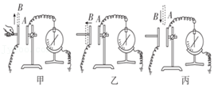

A．甲图中将B板上移，静电计的指针偏角不变

B．甲图中将B板上移，静电计的指针偏角增大

C．乙图中将B板左移，静电计的指针偏角减小

D．丙图中将陶瓷片插入两板之间，静电计的指针偏角减小

【分析】静电计是测量电势差的仪器，根据张角可以得出两板间的电压高低，先根据电容的决定式分析电容的变化，再根据电容的定义式分析板间电势差的变化，判断静电计指针张角的变化。

【解答】解：在“研究影响平行板电容器电容的因素”的实验中，

AB、甲图中将B板上移，由电容大小公式知道电容C减小，而电荷量Q不变，则电势差变大，但选项A静电计的指针偏角不变，所以A错误，选项B正确；

C、乙图中将B板左移，距离变大，电容变小，而Q不变，则电势差变大，静电计的指针偏角增大，选项C错误；

D、丙图中将陶瓷片插入两板之间，电容变大，而Q不变，所以电势差相小，静电计的指针偏角减小，选项D正确。

故选：BD。

【点评】此题考查了电容器的动态分析，解决本题的关键知道静电计测量的是电容器两端的电势差，正确掌握静电计的使用方法，由电容的决定式和定义式结合进行分析即可。

16．（瑶海区月考）如图所示，氘核和氚核两种粒子从同一位置无初速度地飘入电场线水平向右的加速电场E1，之后进入电场线竖直向下的匀强电场E2发生偏转，最后打在屏上。整个装置处于真空中，不计粒子重力及其相互作用，那么（　　）

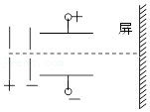

A．偏转电场E2对两种粒子做功一样多

B．两种粒子打到屏上时的速度一样大

C．两种粒子运动到屏上所用时间相同

D．两种粒子一定打到屏上的同一位置

【分析】由动能定理定理可求得粒子刚进入偏转电场时的速度。粒子进入偏转电场中做类平抛运动，由分位移公式得到粒子在偏转电场中的偏转距离，再由几何关系可明确粒子打在屏上的位置。根据电场力做功W＝Eqy可分析偏转电场对粒子做功大小关系，结合动能定理分析粒子打到屏上时速度关系。

【解答】解：设加速电场的电压为U1、距离为L1；偏转电场的电压为U2，板长为L2，两板间距离为d，偏转电场右端到荧光屏的距离为L3。

质量为m、电荷量为q的粒子在加速电场中加速时，由动能定理可知：qU1mv02﹣0，解得：v0

粒子在加速电场中的运动时间：t12L1；

粒子在偏转电场中做类平抛运动，运动时间：t2L2；

在偏转电场中竖直分位移：ya2t22•

联立得：y。

D、由于y与q、m无关，所以两种粒子在偏转电场中轨迹重合，离开偏转电场后粒子做匀速直线运动，因此两种粒子一定打到屏上的同一位置，故D正确；

A、加速电场对粒子做功为：W1＝qU1，q和U1相等，所以加速电场E1对两种粒子做功相等。

偏转电场E2对粒子做功：W2＝qE2y，q、E2、y相等，则知偏转电场E2对两种粒子做功相等，故A正确；

B、对整个过程，根据动能定理得：qU1+qE2ymv2﹣0，由于电场力对粒子做的功相等，m不等，所以v不等，即两种粒子打到屏上时速度不等，故B错误。

C、粒子离开偏转电场后粒子的运动时间：t3L3，粒子运动到屏上所用时间 t＝t1+t2+t3＝（2L1+L2+L3），因为粒子比荷不同，所以t不等，故C错误。

故选：AD。

【点评】有关带电粒子在匀强电场中的运动，可以从两条线索展开：其一，力和运动的关系。根据带电粒子受力情况，用牛顿第二定律求出加速度，结合运动学公式确定带电粒子的速度和位移等；其二，功和能的关系。根据电场力对带电粒子做功，引起带电粒子的能量发生变化，利用动能定理进行解答。

17．（双流县校级期中）如图所示为阴极射线管的结构示意图，从阴极脱离出来的电子经阴极和阳极之间的加速电场加速后通过阳极上的小孔。然后在偏转电极间电场作用下发生偏转并最终打在荧光屏上形成亮点P．关于阴极射线（　　）

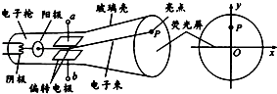

A．当偏转电极的电势ϕa＜ϕb时，电子流将可能沿图示径迹运动并在荧光屏上形成亮点P

B．若只增加阴极和阳极间的加速电压，亮点P将沿y轴远离荧光屏中心

C．若只减小偏转电极间的电压，亮点P将沿y轴靠近荧光屏中心口

D．若只增加偏转电极间的电压，电子从阴极出发运动到荧光屏的时间将不变

【分析】粒子在加速电场区域做匀加速直线运动，根据qUmv2列式分析末速度情况；在偏转电场中做类似平抛运动，水平分运动是匀速直线运动，竖直分运动是匀加速直线运动；离开偏转电场后做匀速直线运动，水平分运动的速度与偏转电场的水平分速度相等。

【解答】解：A、当偏转电极的电势φa＜φb时，在偏转电场区域电场向上，电子受向下的电场力，故轨迹向下偏，故A错误；

B、若只增加阴极和阳极间的加速电压，根据qUmv2，粒子获得的速度增加；故穿过偏转电场区域的时间减小，在偏转电场区域竖直分运动是匀加速直线运动，根据yat2，其竖直方向的偏移量减小，故亮点P将沿y轴靠近荧光屏中心O，故B错误；

C、若只减小偏转电极间的电压，电子穿过偏转电场区域的时间不变，加速度a $=\frac{eU}{md}$ 减小，在偏转电场区域竖直分运动是匀加速直线运动，根据yat2，其竖直方向的偏移量减小，故亮点P将沿y轴靠近荧光屏中心O，故C正确；

D、穿过偏转电场区域时，若只增加偏转电极间的电压，不影响水平分运动，故其水平分运动的时间不变，故电子从阴极出发运动到荧光屏的时间不变，故D正确；

故选：CD。

【点评】本题关键是明确粒子的运动分为匀加速直线运动、类似平抛运动和匀速直线运动三个过程，采用正交分解法研究，根据动能定理、类似平抛运动的分运动规律分析即可。

18．（十三模拟）如图所示，匀强电场方向与水平方向的夹角θ＝30°，斜向左上方，电场强度的大小为E，一个质点质量为m、带电量q $=\frac{mg}{E}$ 的小球，以初速度v0开始运动，初速度方向与重力方向一致，下面关于带电小球运动情况说法正确的是（　　）

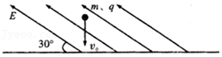

A．在适当的方向上加一个恒定的外力，小球可能做圆周运动

B．在适当的方向上加一个大小为 $\frac{\sqrt{5}}{2}$ mg，小球可能做直线运动

C．在适当的方向上加一个大小为 $\frac{\sqrt{3}}{3}$ mg，小球可能做直线运动

D．在适当的方向上加一个大小为 $\sqrt{3}$ mg的外力，小球可以做匀速直线运动

【分析】小球做匀速圆周运动，则合外力必须提供向心力，故合外力是变力，以此分析其可能性，根据直线运动的条件以及电场力和重力的方向进行判断，

小球要做匀速直线运动，则其合外力为零，根据三角形定则分析所加外力大小；

【解答】解：A．如在适当的方向上加一个恒定的外力，则小球所受到三个力恒定不变，则其合力不变，不变的合力不可能作为圆周运动的向心力，故A错误；

BC．如果小球带正电，则电场力方向和电场强度方向相同，要使小球做直线运动，则其合力必须在竖直方向，由于重力已经在竖直方向，所以所加的外力和电场力的合力必须在竖直方向即可，根据三角形定则可知，当所加的外力和竖直方向垂直时，其值最小，所加外力最小值为：Fmin＝qE•sin60° $=\frac{\sqrt{3}}{2}mg$，

同理如果小球带负电，则电场力和电场强度方向相反，所加的外力的最小值仍为 $\frac{\sqrt{3}}{2}mg$，故B正确，C错误；

D．当小球的三个力合力为零时，可以做匀速直线运动，如小球带负电，则所加的外力大小为： $F=2mg⋅cos30°=\sqrt{3}mg$，故D正确；

故选：BD。

【点评】解决该题的关键是掌握匀速圆周运动以及直线运动、匀速直线运动的条件，掌握三角形定则求解力的最小值；

**三．填空题（共8小题）**

19．（晋江市校级月考）平行板电容器两板距离为4cm，带电5.4×10﹣8C，板间电场强度为4.5×104N/C，则其电容为　3×10﹣11　F。

【分析】先根据U＝Ed求出板间电压，再由C $=\frac{Q}{U}$ 求解电容。

【解答】解：平行板电容器两板间距d＝4cm＝0.04m，

板间电压为 U＝Ed＝4.5×104×0.04V＝1.8×103V

则电容为 C $=\frac{Q}{U}=$ 3×10﹣11F。

故答案为：3×10 ﹣11。

【点评】本题要掌握关于电容的定义式，在解题时同时要注意电势差与电场强度之间的关系。

20．（威远县校级期中）一个已充电的电容器，若使它的电荷量减少3×10﹣4C，则其电压减小为原来的 $\frac{1}{3}$，则电容器原来的带电荷量为　4.5×10﹣4　C。

【分析】根据电容的定义式分析，抓住电容器电容不随电压和电荷量的变化而变化这一特性。

【解答】解：设电容器原来的电荷量为Q，电压为U，根据电容的定义式知：C $=\frac{Q}{U}=\frac{△Q}{△U}$，△Q＝3×10﹣4C，△U $=\frac{2}{3}U$，解得：Q＝4.5×10﹣4C。

故答案为：4.5×10﹣4。

【点评】解决本题的关键掌握电容的定义式，知道电容的大小与电势差U和电荷量Q无关，基础题。

21．（肥东县校级期末）如图1所示电路，电源直流电压9V，先使开关S与1端相连，稍后将开关S掷向2端，让电容器通过电阻R放电，传感器将电流信息传入计算机，显示出的电流随时间变化的I﹣t曲线如图2所示，则电容器全部释放的电量大约为 　3.6×10﹣3　C，该电容器的电容大约是 　4.0×10﹣4　F（均保留两位有效数字）。

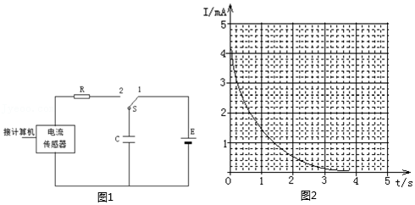

【分析】通过横轴与纵轴的数据，求出一个格子对应的电量，再结合图象所包含的面积，算出多少个格子，从而即可求解；

根据电容器的电容C $=\frac{Q}{U}$ 可知，结合电量与电势差，即可求解．

【解答】解：根据图象的含义，因Q＝It，所以图象与坐标轴围成的面积表示电容器的放电量；

根据横轴与纵轴的数据可知，一个格子表示的电量为q0＝0.2×0.2×10﹣3C＝0.04×10﹣3C，

由大于半格算一个，小于半格舍去，因此图象所包含的格子个数为90，

所以释放的电荷量是q＝0.04×10﹣3×90C＝3.6×10﹣3C；

根据电容器的电容C $=\frac{Q}{U}$ 可知，C $=\frac{3.6×10^{−3}}{9}$ F＝4.0×10﹣4F。

故答案为：3.6×10﹣3；（3.2×10﹣3～3.8×10﹣3 ）；4.0×10﹣4；（3.2×10﹣4～4.2×10﹣4 ）。

【点评】本题主要是考查涉及电容的计算，知道I﹣t图象的含义，知道如何通过图象求电量，掌握电容器的电容公式。

22．（丰台区期中）如图所示，平行金属板通过一开关与电池相连，开关闭合时板间有一带电液滴恰好处于静止状态。若保持开关闭合，将两板拉开一定距离，则粒子将　向下运动　；若断开开关，将两板拉开一定距离，则粒子将　静止不动　（选填“静止不动”、“向上运动”或“向下运动”）。

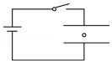

【分析】保持开关闭合，电容器与电池一直相连，两极板间的电压不变。断开开关时，电容器所带的电荷量不变，再通过平行板电容器决定式、定义式及匀强电场中电场强度与电势差的关系式分析电场强度的变化，判断粒子所受电场力的变化，即可判断粒子的运动情况。

【解答】解：保持开关闭合，电容器与电池一直相连，两极板间的电压U不变。将两板拉开一定距离，板间距离d增大，由E $=\frac{U}{d}$ 知板间电场强度减小，粒子所受的电场力减小，则粒子向下运动；

断开开关，电容器所带的电荷量Q不变，将两板拉开一定距离，板间距离d增大，由C $=\frac{ɛS}{4kd}$、C $=\frac{Q}{U}$、E $=\frac{U}{d}$ 得E $=\frac{4πkQ}{ɛS}$，知板间电场强度不变，粒子受到的电场力不变，则粒子将静止不动。

故答案为：向下运动，静止不动。

【点评】本题需掌握平行板电容器动态变化两类题型：1、平行板电容器充电后与电源断开，电容器所带的电荷量不变，2、平行板电容器与电源保持连接，电容器两极板间电压不变。

23．（扬州期末）某同学欲测量一电容器的电容，他采用高电阻放电法来测量，电路图如图甲所示。其原理是测出电容器在充电电压为U时所带的电荷量Q，从而求出其电容C．该实验的操作步骤如下：

（1）先判断电容器的好坏，使用万用表的电阻挡进行测量，观察到万用表指针向右偏转较大角度，又逐渐返回到起始位置，此现象说明电容器是　好　（选填“好”、“坏”）的；

（2）按如图甲所示电路原理图连接好实验电路，将开关S接通　1　（选填“1”、“2”），对电容器进行充电，调节可变电阻R的阻值，再将开关S接通另一端，让电容器放电，观察微安表的读数，直到微安表的初始指针接近满刻度；

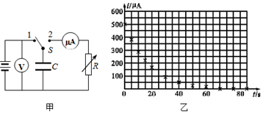

（3）此时让电容器先充电，记下这时的电压表读数U0＝2.9V，再放电，并同时开始计时，每隔5s或10s读一次微安表的读数i，将读数记录在预先设计的表格中。根据表格中的12组数据，以t为横坐标，i为纵坐标，在乙图所示的坐标纸上描点（图中用“×”表示），请在图上作出电流i与时间t的曲线；

（4）根据以上实验结果和图象，算出该电容器的电容约为　2.8×10﹣3　F（结果保留两位有效数字）。

【分析】（1）使用万用表的电阻挡进行测量时，万用表内的电池对电容器充电，有充电电流，充电完毕，没有电流。

（2）当电容器与电源相连时充电。

（3）用平滑的曲线连接，作出图象。

（4）由△Q＝I•△t知，电荷量Q等于I﹣t图象与坐标轴所包围的面积。计算面积时可数格数（四舍五入），然后由C $=\frac{Q}{U}$ 求电容C。

【解答】解：（1）使用万用表的电阻挡进行测量时，万用表内的电池对电容器充电，有充电电流，充电完毕，没有电流，因此，使用万用表的电阻挡进行测量，观察到万用表指针向右偏转较大角度，又逐渐返回到起始位置，此现象说明电容器是好的。

（2）将开关S接通1，对电容器进行充电。

（3）根据坐标系内所描出的点，用平滑的曲线把各点连接起来，作出图象如下图所示。

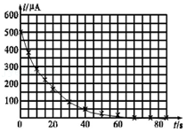

（4）由图象可知，每小格的面积为 Q1＝50×5×10﹣6C＝2.5×10﹣4C

“面积”格数约32～33格（小于半格舍去，半格或超过半格算一个）。

则电容器电容为U0＝2.9V，电荷量 Q＝33Q1＝33×2.5×10﹣4C＝8.25×10﹣3C（8.00×10﹣3C～8.25×10﹣3C均正确）

则电容器的电容 C $=\frac{Q}{U_{0}}=\frac{8.25×10^{−3}}{2.9}$ F≈2.8×10﹣3F

故答案为：

（1）好。

（2）1。

（3）如图。



（4）2.8×10﹣3 （2.6×10﹣3～3.0×10﹣3之间均对）。

【点评】本题的关键要明确I﹣t图象面积的意义：I﹣t图象与坐标轴所包围的面积表示电荷量Q，学会面积的估算方法：四舍五入。

24．（徐汇区校级月考）改变物体内能的途径有　做功和热传递　。某实验中测得一质量为6.64×10﹣27kg的带电粒子，在500V/m的匀强电场中，仅在电场力作用下由静止加速。当其移动16cm时，速度达到8.40×104m/s，由此推测该带电粒子的带电量可能为　3.2×10﹣19　C（用科学记数法表示，保留小数点后1位）。

【分析】改变物体内能的途径有做功和热传递。带电粒子在电场中运动时，只有电场力做功，根据动能定理求其带电量。

【解答】解：改变物体内能的途径有做功和热传递。

带电粒子在匀强电场中运动时，由动能定理得：

qEd $=\frac{1}{2}mv^{2}−$ 0

由题知E＝500V/m，d＝16cm＝0.16m，m＝6.64×10﹣27kg，v＝8.40×104m/s，代入上式解得：q＝3.2×10﹣19C。

故答案为：做功和热传递；3.2×10﹣19。

【点评】对于带电粒子在电场中加速过程，往往运用动能定理进行处理，这种方法既适用于匀强电场，也适用于非匀强电场。

25．（瑶海区月考）如图所示为示波管的示意图，以屏幕的中心为坐标原点，建立如图所示的直角坐标系xOy，当在XX′这对电极上加上恒定的由压UXX′＝2V，同时左YY′电极上加上恒定的电压UYY′＝﹣1V时，当荧光屏上光点的坐标为（4，﹣1），则当在XX′这对电极上加上恒定的电压UXX'＝﹣1V，同时在YY'电极上加上恒定的电压UYY′＝3V时，荧光屏上光点的坐标为X＝　﹣0.5　，Y＝　3　。

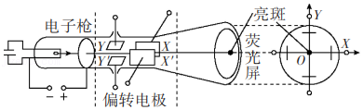

【分析】电子在偏转电场方向做匀加速直线运动，垂直于偏转电场方向做匀速直线运动，根据类平抛运动的基本公式求出偏转位移，得出偏转位移与偏转电压的关系即可求解.

【解答】解：电子在YY'内的加速度为a $=\frac{eU_{YY′}}{md}$，在YY'内运动的时间：t $=\frac{L}{v_{0}}$。

所以，偏转位移yat2（）2UYY′，由此可以看出偏转位移和电压成正比，

同理可以证明在XX'方向上的偏转位移也与电压成正比，所以根据题意得：解得：x＝﹣0.5，y＝3.

所以荧光屏上光点的坐标为（﹣0.5，3）。

故答案为：﹣0.5，3。

【点评】本题关键要清楚示波管的工作原理，要用运动的合成与分解的思想进行思考.

26．（渝中区校级月考）平行金属板与水平面成θ角放置，两金属板间的电压为U，板间距离为d。一个带电量为q的液滴，以某速度垂直于电场方向射入两板间，如图所示，射入后液滴沿直线运动，则两极板间的电场强度E＝ $\frac{U}{d}$　　，液滴的质量m＝ $\frac{qU}{gdcosθ}$　　（重力加速度为g）。

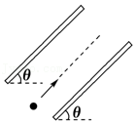

【分析】平行金属板间存在匀强电场，由E $=\frac{U}{d}$ 求两极板间的电场强度E。液滴在电场中受到重力和电场力作用，重力方向竖直向下，电场力方向垂直于两极板，两个力不在同一条直线上，故合力不为零，物体沿直线运动，所以合力方向必定与微粒的运动方向同向或者反向，很明显在这合力应与微粒的运动方向反向，电场力方向应垂直于虚线向上，由平行四边形定则求解液滴的质量m。

【解答】解：平行金属板间存在匀强电场，两极板间的电场强度E $=\frac{U}{d}$。

液滴做直线运动，则液滴所受电场力方向应垂直于虚线向上，液滴所受的合力方向沿虚线向下，如图所示，则有

qE＝mgcosθ

联立解得m $=\frac{qU}{gdcosθ}$

故答案为： $\frac{U}{d}$， $\frac{qU}{gdcosθ}$。

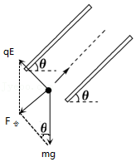

【点评】本题是带电体在电场中运动的类型，分析液滴的受力情况，确定电场力的方向是解题的关键，要紧扣直线运动的条件进行分析。

**四．计算题（共10小题）**

27．（海南期末）有一个电学元件，上面标有“25V，100μF”．问：

（1）该电学元件是什么元件？

（2）在电路中它有什么用途，起什么作用？

【分析】由电学元件的标度可得出电学元件的性质，并能得出属于哪一种电学元件，同时明确其主要用途．

【解答】解：（1）由电学元件的标度可知，该元件的电压为250V；而单位为μF的电学元件只有电容；

故该电学元件应为电容器；

（2）电容器是容纳和释放电荷的电子元器件；电容的基本工作原理就是充电放电，同时还可以与电感结合起到整流、振荡等作用；

答：（1）该元件为电容；

（2）电容起到容纳和释放电荷的作用，同时还可以与电感结合起到整流、振荡等作用．

【点评】每一个物理量均有独一无二的单位，故根据单位即可判断该元件的名称及性质，明确电容器的原理和应用．

28．（道里区校级期末）如图所示，平行板电容器两极板M、N的间距为d，两极板分别与电压为U的恒定电源两极连接，极板N带正电，现有一质量为m的带电油滴在极板中央处于静止状态，且此时极板所带电荷量与油滴所带电荷量的比值为k，请问：

（1）油滴的电性是什么？

（2）该平行板电容器的电容是多少？

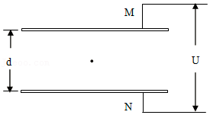

【分析】带电荷量为q的微粒静止不动，所受的电场力与重力平衡，由平衡条件分析微粒的电性，由E $=\frac{U}{d}$，求解电场强度，再依据C $=\frac{Q}{U}$，从而即可求解。

【解答】解：（1）带电荷量为q的微粒静止不动，则微粒受到向上的电场力，由于极板N带正电，则平行板电容器板间场强方向竖直向上，则微粒带正电；

（2）设油滴所带电荷量为q，由平衡条件得：mg＝q $\frac{U}{d}$

得油滴带电荷量为：q $=\frac{mgd}{U}$，

根据C $=\frac{Q}{U}$，结合mg＝qE，且Q＝kq，则得电容器的电容为：C $=\frac{kmgd}{U^{2}}$

答：（1）油滴的电性是带正电；

（2）该平行板电容器的电容是 $\frac{kmgd}{U^{2}}$。

【点评】本题整合了微粒的力平衡、电容器动态分析，由平衡条件判断微粒的电性，注意由受力情况来确定运动情况，是解题的思路。

29．（红旗区校级月考）一带电平行板电容器的两端电压U0＝20V，当两极板间的电压增加到U1＝35V时，电容器所带的电荷量增加了△Q＝9×10﹣11C，求：

（1）平行板电容器的电容C．

（2）两极板原来所带的电荷量Q．

【分析】根据电容器的电容定义式可求得电容C的大小，再根据Q＝UC即可求得两极板原来的电量．

【解答】解：（1）由C $=\frac{Q}{U}$ 得：

C $=\frac{△Q}{△U}$

由题意可知，平行板电容器两极板间的电压增量为：△U＝U1﹣U0

△Q＝9×10﹣11C

联立解得：C＝6×10﹣12F

（2）由题可知：C $=\frac{Q}{U_{0}}$

解得：Q＝1.2×10﹣10C

答：（1）平行板电容器的电容C为6×10﹣12F

（2）两极板原来所带的电荷量Q为1.2×10﹣10C．

【点评】本题考查电容器的电容的计算，要注意明确因C是常量，故C $=\frac{Q}{U}=$ C $=\frac{△Q}{△U}$，注意灵活选择公式求解．

30．（义安区校级月考）一个平行板电容器，当其电荷量增加△Q＝2.0×10﹣6C时，两板间的电压升高△U＝10V，则此电容器的电容C为多大？若将两极板之间的距离增大一倍，当两板间电压为20V时，则电容器的所带电荷量Q为多少？

【分析】电容的定义式为C $=\frac{Q}{U}$，对于给定的电容器，电容是一定的，根据数学知识得到C $=\frac{△Q}{△U}$，由此式求解电容；

根据C $=\frac{ɛS}{4πkd}$，从而求解电容，再由C $=\frac{Q}{U}$ 变形求解电量。

【解答】解：已知△Q＝2.0×10﹣6C，△U＝10V，

则电容器的电容C $=\frac{△Q}{△U}=$ 2.0×10﹣7F；

若将两极板之间的距离增大一倍，根据C $=\frac{ɛS}{4πkd}$，可知，电容变小原来一半，即为C＝1.0×10﹣7F；

由C $=\frac{Q}{U}$ 变形得，Q＝CU＝1.0×10﹣7×20C＝2×10﹣6C。

答：则此电容器的电容C为2.0×10﹣7F，则电容器的所带电荷量Q为2×10﹣6C。

【点评】本题考查电容器的电容公式的掌握情况和应用能力，对于给定的电容器，其电容是一定的，由电容器本身的特性决定，与电容器的电量、电压无关。

31．（房山区期末）电容器作为储能器件，在生产生活中有广泛的应用。对给定电容值为C的电容器充电，无论采用何种充电方式，其两极间的电势差u随电荷量q的变化图象都相同。

（1）请在图1中画出上述u﹣q图象。类比直线运动中由v﹣t图象求位移的方法，求两极间电压为U时电容器所储存的电能Ep。

（2）在如图2所示的充电电路中，R表示保护电阻，E表示电源（忽略内阻）。通过改变电路中元件的参数对同一电容器进行两次充电，对应的I﹣t曲线如图3中①②所示，判断两次充电哪一次用的电源电动势高，哪一次电路中连入的保护电阻大。（①为实线，②为虚线，两次充电前都对电容器做了彻底放电）

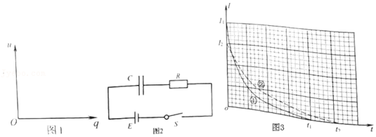

【分析】（1）a．电容器充电所获得的电荷量等于i﹣t图线和横、纵轴所围的面积。

b．电容器充电时，通过R的电流 $\frac{E−U}{R}$，U为电容器两端的电压，随着电容器上电荷量的增大，U也增大，所以电流i减小。充电结束时，电容器两端电压等于电源的电动势，即E＝U，根据电容的定义 $\frac{Q}{U}$ 求解电容。

（2）根据能量守恒定律列式求解。

【解答】解：（1）根据电容的定义Q＝UC可知，U $=\frac{q}{C}$，故电压U与电量为正比例关系，故图象如图所示；

根据图象的性质可知，图象与q轴所围成的面积表示电能，故有：EP；

（2）从图象可以看出，②与坐标轴围成的面积大，面积就是电荷量Q＝CE，所以②图象所接的电源电动势大；

图象①电流变化更快，则所接的保护电阻小（即当R越小，充电时间越短；R越大，电荷量随时间变化趋向均匀，故需要快速充电时，R越小越好；而需要均匀充电时，R越大越好）。

故答案为：（1）u﹣q 图象如图所示，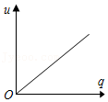

（2）②所接电源电动势大 ①所接保护电阻小

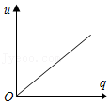

【点评】类比是一种常用的研究方法，类比用v﹣t图象求位移的方法为v﹣t图象围成的面积知于i﹣t图线和横、纵轴所围的面积表示电荷量。

32．（三模拟）如图所示，在边长为L的正方形虚线框abcd中存在一竖直方向上的匀强电场，现将一质量为m、电荷量为q的带电小球由O点以初速度v0水平抛出，经过一段时间小球恰好从a点射入电场中且从c点水平射出电场，（g＝10m/s2）求：

（1）电场强度E的大小；

（2）O到a点的竖直距离h。

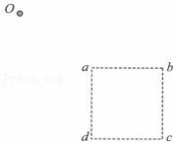

【分析】（1）小球在匀强电场中受到重力和电场力两个力作用，带电小球由O点以初速度v0水平抛出，可知其逆运动是类平抛运动，根据牛顿第二定律和分运动的规律相结合求电场强度。

（2）小球从O点运动到c点的过程中，根据动能定理求O到a点的竖直距离h。

【解答】解：（1）因为带电小球由O点以初速度v0水平抛出，其逆运动可看作类平抛运动，则根据牛顿第二定律有

qE﹣mg＝ma

在水平方向小球做匀速直线运动，有

L＝v0t

在竖直方向小球做匀加速直线运动，有

L $=\frac{1}{2}at^{2}$

联立解得 E $=\frac{2mv_{0}^{2}}{qL}+\frac{mg}{q}$

（2）小球从O点运动到c点的过程中，根据动能定理有

mg（h+L）﹣qEL $=\frac{1}{2}mv_{0}^{2}−\frac{1}{2}mv_{0}^{2}$

联立解得 h $=\frac{2v_{0}^{2}}{g}$

答：

（1）电场强度E的大小是 $\frac{2mv_{0}^{2}}{qL}+\frac{mg}{q}$；

（2）O到a点的竖直距离h是 $\frac{2v_{0}^{2}}{g}$。

【点评】解决本题的关键要正确分析小球的受力情况和运动情况，灵活运用逆向思维，来分析小球在匀强电场中的运动规律。

33．（日喀则市期中）如图为一真空示波管的示意图，电子从灯丝K发出（初速度可忽略不计），经灯丝与A板间的电压U1加速，从A板中心孔沿中心线KO射出，然后进入两块平行金属板M、N形成的偏转电场中（偏转电场可视为匀强电场），电子进入M，N间电场时的速度与电场方向垂直，电子经过电场后打在荧光屏上的P点．已知M、N两板间的电压为U2，两板间的距离为d，板长为L，电子的质量为m，电荷量为e，不计电子受到的重力及它们之间的相互作用力．

（1）求电子穿过A板时速度的大小；

（2）求电子从偏转电场射出时的侧移量；

（3）若要使电子打在荧光屏上P点的下方，可采取哪些措施？

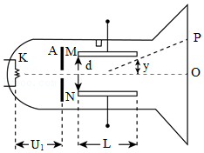

【分析】（1）电子在加速电场中，由动能定理求解获得的速度v0的大小；

（2）电子在YY'内，做类平抛运动，由牛顿第二定律求得加速度．电子水平方向做匀速直线运动，由水平位移l和v0求出运动时间．电子在竖直方向做初速度为零的匀加速运动，由位移公式求解侧向偏移量y；

（3）将电子离开电场区域速度进行分解，求得速度的偏转角θ，由几何关系得：y′＝y+Ltanθ求解竖直距离y′，然后分析可采取哪些措施．

【解答】解：（1）电子在加速电场中加速，有eU1，得

（2）电子在MN之间的加速度为a $=\frac{eU_{2}}{md}$，

在MN之间运动的时间：t $=\frac{l}{v_{0}}=l\sqrt{\frac{m}{2eU_{1}}}$

所以，偏转位移 $y=\frac{1}{2}at^{2}=\frac{U_{2}l^{2}}{4dU_{1}}$

（3）设离开电场区域速度与水平方向的夹角为θ，

则tanθ $=\frac{v_{y}}{v_{0}}=\frac{at}{v_{0}}=\frac{U_{2}l}{2U_{1}d}$

由几何关系得：y′＝y+Ltanθ

代入得 y′ $=\frac{U_{2}l^{2}}{4U_{1}d}+\frac{U_{2}lL}{2U_{1}d}$

由该公式可知，若要使电子打在荧光屏上P点的下方，可采取的措施有增大加速电压或极板之间的距离，或减小偏转电压，或减小极板的长度．

答：（1）电子经过加速后获得的速度v0的大小是；

（2）电子刚刚飞出YY'间电场时的侧向偏移量y是 $\frac{U_{2}l^{2}}{4dU_{1}}$；

（3）若要使电子打在荧光屏上P点的下方，可采取的措施有增大加速电压或极板之间的距离，或减小偏转电压，或减小极板的长度．

【点评】本题是带电粒子先加速后偏转问题，电场中加速根据动能定理求解获得的速度、偏转电场中类平抛运动的研究方法是运动的分解和合成，常规问题．

34．（江夏区校级期中）在测阴极射线比荷的实验中，汤姆孙采用了如图所示的阴极射线管，从C出来的阴极射线经过AB间的电场加速后，沿平行板DE（平行板DE长为L、宽度为d）中线射出，接着在荧光屏F中心出现荧光斑。若在DE间加上偏转电压（D接正极）为U，阴极射线将向上偏转，亮点偏离到F′点。如果再利用通电线圈在DE电场区加上一垂直纸面的磁感应强度为B的匀强磁场（图中未画），荧光斑恰好回到荧光屏中心。平行板DE的右端到荧光屏水平距离2L，F与F′点的竖直距离为h．试解决下列问题：

（1）阴极射线的电性和磁场方向；

（2）阴极射线的初速度；

（3）阴极射线的比荷。（用L、d、U、B、h表示）

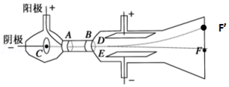

【分析】（1、2）电场力与洛伦兹力平衡，根据平衡条件得到洛伦兹力方向和射线的速度，根据左手定则得到磁场的方向；

（3）仅有电场时，电子在电场中做类平抛运动，结合平抛运动处理规律，再根据运动学公式，及矢量合成法则，列式求解射线的比荷。

【解答】解：（1）电场力与洛伦兹力平衡，电场力向上，因此射线带负电； 由于洛伦兹力向下，根据左手定则，磁场方向垂直向里；

（2）根据平衡条件，有：eE＝evB

而E $=\frac{U}{d}$

解得：v $=\frac{U}{Bd}$

（3）仅有电场时，电子在电场中做类平抛运动，

依据类抛运动处理规律，

将出电场的速度分解成沿着虚线与垂直虚线方向，

则有：vy＝at，而a $=\frac{qU}{md}$，t $=\frac{L}{v_{0}}$

因射线做类平抛运动，好像从虚线中点处射出，

依据几何关系，则有： $\frac{v_{y}}{v_{0}}=\frac{h}{\frac{5}{2}L}$

解得： $\frac{q}{m}=\frac{2Uh}{5B^{2}dL^{2}}$；

答：（1）阴极射线的带负电和磁场方向垂直于纸面向里；

（2）阴极射线的初速度 $\frac{U}{Bd}$；

（3）阴极射线的比荷 $\frac{2Uh}{5B^{2}dL^{2}}$。

【点评】本题关键是明确电子的受力情况和运动规律，然后结合平衡条件、牛顿第二定律和几何关系列式求解。

35．（新疆模拟）如图，在Oxy平面的ABCD区域内，存在两个场强大小均为E的匀强电场Ⅰ和Ⅱ，两电场的边界均是边长为L的正方形，图中OEFG区域也为边长为L的正方形且无电场。已知电子的质量为m，电荷量为e，不计电子所受重力。求：

（1）在该区域AB边的中点处由静止释放电子，求电子离开ABCD区域的位置坐标（x，y）；

（2）在电场Ⅰ区域内适当位置由静止释放电子，电子恰能从ABCD区域左下角D处离开，求所有释放点的位置坐标x、y间满足的关系；

（3）若将左侧电场Ⅱ整体水平向右移动 $\frac{L}{3}$，仍使电子从ABCD区域左下角D处离开（D不随电场移动），求在电场Ⅰ区域内由静止释放电子的所有位置x、y满足的关系。

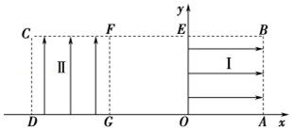

【分析】（1）在AB边的中点处由静止释放电子，电场力对电子做正功，根据动能定理求出电子出区域I时的速度。电子进入电场Ⅱ后做类平抛运动，在水平方向上做匀速直线运动，在竖直方向上做初速度为零的匀加速直线运动，由牛顿第二定律求出电子的加速度，由运动学公式求出电子离开ABCD区域的位置坐标。

（2）在电场I区域内适当位置由静止释放电子，电子先在电场Ⅰ中做匀加速直线运动，进入电场Ⅱ后做类平抛运动，根据牛顿第二定律和运动学公式结合求出位置x与y的关系式。

（3）设电子从（x，y）点释放，在电场I中加速到v2，进入电场Ⅱ后做类平抛运动，在高度为y′处离开电场Ⅱ时的情景与（2）中类似，然后电子做匀速直线运动，再根据分运动的规律求解。

【解答】解：（1）设电子的质量为m，电量为e，在电场Ⅰ中释放后将做初速度为零的匀加速直线运动，出区域I时的速度为v0，根据动能定理得

$eEL=\frac{1}{2}mv_{0}^{2}$

接着电子进入电场Ⅱ做类平抛运动，假设电子从CD边射出，出射点纵坐标为y，则竖直方向有 $\frac{L}{2}−y=\frac{1}{2}at^{2}=\frac{1}{2}\frac{eE}{m}t^{2}$

水平方向有L＝v0t

以上三式联立解得： $y=\frac{1}{4}L$

所以假设成立，即电子离开ABCD区域的位置坐标为（﹣2L， $\frac{1}{4}L$）。

（2）设释放点在电场区域I中，其坐标为（x，y），在电场I中电子被加速到v1，然后进入电场Ⅱ做类平抛运动，并从D点离开。

电子在区域Ⅰ中加速过程，由动能定理得： $eEx=\frac{1}{2}mv_{1}^{2}$

在区域Ⅱ中，竖直方向有 $y=\frac{1}{2}at^{2}=\frac{1}{2}\frac{eE}{m}t^{2}$

水平方向有L＝v1t

以上两式联立解得：。

（3）设电子从（x，y）点释放，在电场I中加速到v2，进入电场Ⅱ后做类平抛运动，在高度为y′处离开电场Ⅱ时的情景与（2）中类似，然后电子做匀速直线运动，经过D点，则电子在区域Ⅰ中加速过程，由动能定理有： $eEx=\frac{1}{2}mv_{2}^{2}$

在区域Ⅱ中，竖直方向有 $y−y′=\frac{1}{2}at^{2}=\frac{1}{2}\frac{eE}{m}t^{2}$

水平方向有L＝v2t

，

以上各式解得： $y=\frac{5L^{2}}{12x}$

即在电场I区域内满足方程 $y=\frac{5L^{2}}{12x}$ 的点即为所求位置。

答：（1）电子离开ABCD区域的位置坐标为（﹣2L， $\frac{1}{4}L$）。

（2）所有释放点的位置坐标x、y间满足的关系为y $=\frac{L^{2}}{4x}$；

（3）在电场Ⅰ区域内由静止释放电子的所有位置x、y满足的关系为 $y=\frac{5L^{2}}{12x}$。

【点评】解决该题的关键是正确分析受力情况，明确电子在电场中的运动情况，熟练运用类平抛运动的相关公式进行处理。

36．（杭州期末）如图为一个示波管工作原理示意图，初速度为零的电子（质量为m，电量为﹣e）经加速电压U1加速后以一定的速度垂直射入两平行板间的匀强电场（称为偏转电场），两板间的距离是d，电压为U2，板长为L1。平行板右端到荧光屏的水平距离是L2。求

（1）电子射出加速电场时速度的大小；

（2）电子离开偏转电场时竖直方向位移的大小；

（3）如果定义平行板间单位电压使电子在荧光屏上产生的偏移量（即 $\frac{h}{U_{2}}$）为示波管的灵敏度φ，请推导出灵敏度的表示式。

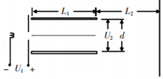

【分析】（1）电子加速过程，根据动能定理求出电子射出加速电场时速度的大小。

（2）电子进入偏转电场后做类平抛运动，在水平方向上做匀速直线运动，在竖直方向上做初速度为零的匀加速直线运动，根据牛顿第二定律和运动学公式相结合求电子离开偏转电场时竖直方向位移的大小。

（3）电子出偏转电场后，做匀速直线运动，电子在荧光屏上产生的偏移量等于电子在偏转电场中的偏移量与离开偏转电场后在竖直方向上的偏移量之和。根据运动学规律求解。

【解答】解：（1）设电子射出加速电场时速度的大小为v0，电子加速过程，由动能定理有

eU1mv02，得v0

（2）电子进入偏转电场后做类平抛运动，在水平方向上做匀速直线运动，有t $=\frac{L_{1}}{v_{0}}$

电子在竖直方向上做初速度为零的匀加速直线运动，根据牛顿第二定律得

a $=\frac{eU_{2}}{md}$

电子离开偏转电场时竖直方向位移的大小为 y1at2

联立得 y1

（3）电子离开偏转电场时速度偏向角正切为

tanθ $=\frac{v_{y}}{v_{0}}=\frac{at}{v_{0}}=\frac{U_{2}L_{1}}{2U_{1}d}$

电子离开偏转电场后在竖直方向上的偏移量为

y2＝L2tanθ

电子在荧光屏上产生的偏移量为 h＝y1+y2

整理得h

示波管的灵敏度φ $=\frac{h}{U_{2}}=\frac{L_{1}(L_{1}+2L_{2})}{4U_{1}d}$

答：（1）电子射出加速电场时速度的大小是 $\sqrt{\frac{2eU_{1}}{m}}$；

（2）电子离开偏转电场时竖直方向位移的大小是 $\frac{U_{2}L_{1}^{2}}{4U_{2}d}$；

（3）灵敏度的表示式为φ $=\frac{L_{1}(L_{1}+2L_{2})}{4U_{1}d}$。

【点评】解决本题的关键是搞清楚电子每一过程做的是什么运动，运用运动的合成与分解法处理类平抛运动，根据牛顿第二定律和运动学公式相结合进行研究。